**Rapport S8**

* Création de l’application qui permettra de recevoir un rappel à l’heure de prise du médicament.

Apparence de l’application :

Fonctionnalités décrit dans BLOC :

1. Quand on clique sur le sélectionneur de liste 1(connecté) : on affiche le nom des connexions disponibles en bluetooth
2. Quand le sélectionneur de liste a été sélectionné : on se connecte au bluetooth sélectionné, on n’affiche plus le bouton qui permet d’afficher cette liste de bluetooth : le sélectionneur de liste 1 et on affiche le bouton1 (déconnexion) qui permet de se déconnecter si on clique dessus.
3. Quand on clique sur le bouton1 : on se déconnecte du bluetooth. Le bouton qui permet d’afficher la liste des bluetooth disponibles est affiché. On n’affiche plus le bouton « déconnexion ».
4. A chaque intervalle de temps de l’horloge : Si le bluetooth est activé et disponible : Alors on affiche le message reçu par bluetooth dans le Label « Pas de nouvelles notification ». Il est important d’ajouter une Horloge pour se synchroniser avec le module bluetooth de la carte arduino. En indiquant le même intervalle de temps soit 50ms !

* Mr Masson a coupé les vices qui dépassés de la fixation du moteur 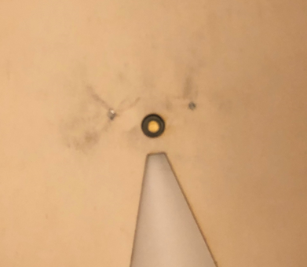
* Percage de la boite afin de permettre au médicament de sortir (le morceau de bois a été recollé)

* Percage pour faire passer le cable d’alimentation
* Montage final, attaché les cables et test

* Modification du code

En testant j’ai remarqué un bug, en faite le moteur faisait bien une rotation de 1/9 (comme il y a 9 prises programmées) mais la rotation se répétait à un intervalle de temps régulier durant une minute (c’est la condition de l’alarme, l’heure actuelle et l’heure de prise correspondent). J’ai créé une variable permettant d’effectuer 1 seule rotation. Le nouveau code est déposé sur GITHUB.